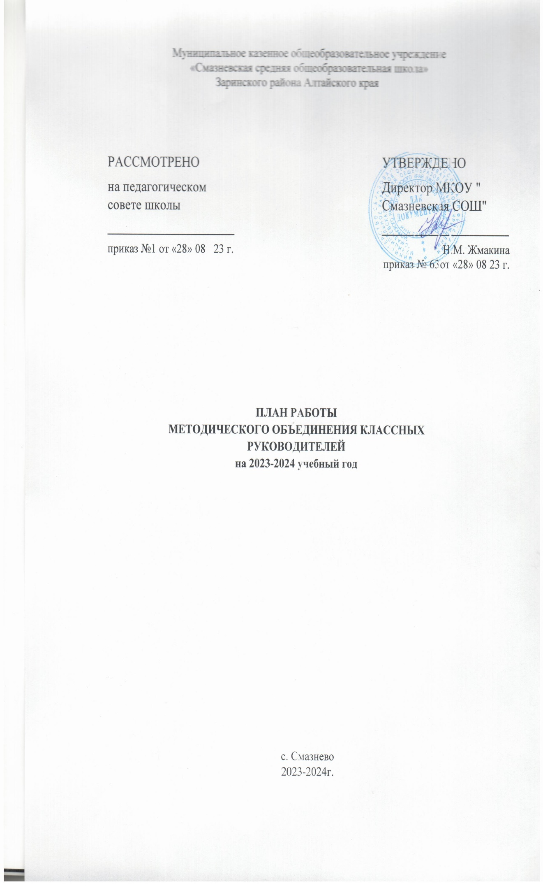

Тема ШМО классных руководителей МКОУ «Смазневская СОШ» на 2023- 2024 учебный год

«Совершенствование форм и методов воспитания в школе через повышение мастерства

классного руководителя в соответствии с требованиями обновленных ФГОС и Федеральных Образовательных Программ. Совершенствования работы классных руководителей по осуществлению инновационной деятельности в воспитательном процессе, педагогического сопровождения деятельности органов ученического самоуправления».

Цель: Овладение классными руководителями методами и приёмами воспитания,

современных образовательных технологий и методик, создание условий для педагогического мастерства, для совершенствования и повышения эффективности воспитательной работы в школе.
Задачи:

1. Продолжить работу по повышению квалификации в таких формах, как организация работы по темам самообразования;

2. Повышение квалификации с помощью образовательных площадок Интернета; «Мастер-классы», открытые мероприятия, подготовленные классным руководителями; использование передового опыта работы коллег, оценка уровня профессионального мастерства педагогов; 3 Активное внедрение интерактивных (традиционных и инновационных) форм воспитательной работы с обучающимися

4. Внедрять новые формы работы в деятельность классного руководителя
Направления работы ШМО классных руководителей на 2023-2024 учебный год:

Аналитическая деятельность:
• Анализ методической деятельности МО за 2022-2023 учебный год и планирование на 2023-2024 учебный год.
• Анализ посещения открытых мероприятий и классных часов. • Изучение направлений деятельности классных
руководителей (тема самообразования).
• Анализ работы классных руководителей с целью оказания помощи. Информационная деятельность:
• Изучение новинок в методической литературе в целях совершенствования педагогической деятельности классных руководителей.
• Пополнение тематической папки «Методическая копилка классных руководителей».
Организация методической деятельности:
• Выявление затруднений, методическое сопровождение и оказание практической помощи классным руководителям при реализации обновленных ФГОС и ФОП.
Консультативная деятельность:
• Консультирование классных руководителей по вопросам составления плана воспитательной работы.
• Консультирование классных руководителей с целью ликвидации затруднений в педагогической деятельности.
• Консультирование классных руководителей по вопросам в сфере формирования
универсальных учебных действий в рамках обновленных ФГОС и ФОП.
Организационные формы работы:
1. Заседания методического объединения.
2. Методическая помощь и индивидуальные консультации по вопросам организации внеклассной и внеурочной деятельности.
3. Выступления классных руководителей на МО школы, педагогических советах 4. Посещение семинаров, встреч в образовательных учреждениях.
Межсекционная работа:
1. Открытые классные часы и мероприятия.
2. Внеклассная работа (проведение праздников, экскурсий, школьных олимпиад ит.д.).
3. Работа с родителями (родительские собрания, консультации, привлечение к сотрудничеству).
4. Самообразование классных руководителей (работа над методической темой курсовое обучение, семинары)

Циклограмма деятельности классного руководителя

Работа классного руководителя с классом и отдельными его учащимися строится в соответствии с данной циклограммой:
Ежедневно:
☐ Встреча детей, работа с опаздывающими и выяснение причин отсутствия учащихся. ☐ Организация питания учащихся.
☐ Организация дежурства в классном кабинете. ☐ Индивидуальная работа с учащимися.
☐ Ведение и учет пропусков в журнале.
☐ Контроль за внешним видом учащихся класса и соблюдением правил поведения. Еженедельно:
☐ Проверка дневников учащихся с выставлением оценок за неделю.
☐ Проведение тематического классного часа (по плану воспитательной работы класса). ☐ Работа с родителями (по ситуации).
☐ Работа с учителями – предметниками (по ситуации).
☐ Встреча с социальным педагогом (по ситуации). Ежемесячно:
☐ Посещение уроков в своем классе.
☐ Организация работы с учреждениями культуры (кино, театр и т.д.). ☐ Встреча с родительским активом.
☐ Организует работу классного актива.
☐ Консультации с социальным педагогом, учителями-предметниками. Один раз в четверть:
☐ Оформление классного журнала по итогам четверти.
☐ Статистические данные класса за четверть (сдавать в учебную часть)
☐ Анализ выполнения плана работы за четверть, коррекция календарного плана воспитательной работы на новую четверть.
☐ Проведение родительского собрания.
☐ Организация мероприятий на время каникул. Один раз в год:
☐ Проведение открытого мероприятия
☐ Анализ и составление плана воспитательной работы (до 10 сентября). ☐ Оформление социального паспорта класса (до 10 сентября).
☐ Сдача статистических данных класса (1-10 сентября).
☐ Изучение жилищно-бытовых условий учащихся своего класса. ☐ Оформление личных дел учащихся (конец учебного года).
План работы МО классных руководителей на 2023-2024 учебный год.

Организация учебно-воспитательной работы на новый учебный год

№ Мероприятия Форма проведения Дата проведения п/п
1. организационно- Август-сентябрь 1. Обсуждение и утверждение плана установочное)
работы методического объединения на 2022 -2023 учебный год
2. Аспекты воспитательной работы в условиях реализации обновленных ФГОС и ФОП.
3.Рекомендации по организации внеурочной деятельности в рамках введения обновленных ФГОС и ФОП. 4.Утверждение графика открытых классных часов и внеклассных мероприятий.
Проектировочная деятельность и планирование воспитательной работы в классе
Ответственные

Зам. директора по ВР, Классные руководители

2. 1.Помощь классным руководителям в составлении плана воспитательной работы с классом;

Август-сентябрь

Зам. директора по ВР, Классные руководители

Изучение уровня воспитанности учащихся и планирование работы на основе полученных данных
3. 1.Анализ методик изучения уровня воспитанности учащихся;
2. Анализ уровня воспитательной работы в школе;
3. Планирование дальнейшей работы на основе изучения уровня воспитанности учащихся школы с учетом требований обновленных ФГОС и ФОП.

Ноябрь (каникулы) Зам. директора по ВР, Классные руководители

Подведение итогов воспитательной работы за год
4. 1.Проведение анализа воспитательной Май Зам. директора по ВР, работы за год; Классные руководители
2. Выработать наиболее эффективные направления работы на следующий год

5. 1.Помощь классным руководителям при подготовке классного родительского собрания
Формы работы с родителями
В течение года Зам. директора по ВР

Проведение внеклассных мероприятий

6 1.Организация работы с отдельными классными . руководителями по самообразованию.
2. Обобщение опыта работы классных руководителей школы. 3.Методическая помощь классным руководителям при подготовке к внеклассным мероприятиям
В течение года Зам. директора по ВР, Классные руководители
Календарно - тематическое планирование

заседаний ШМО классных руководителей на 2023-2024 учебный год.

сроки Тема заседаний ШМО классных руководителей
Август Тема: «Организация воспитательной работы классных руководителей на 2023-2024 учебный год»

Цель: обеспечение нормативно-методического сопровождения воспитательного процесса

Форма проведения-инструктивно-методическое совещание.
Повестка дня

1. Анализ работы МО классных руководителей за 2022-2023 учебный год.
2. Планирование работы МО классных руководителей на 2023-2024 учебный год в соответствии с воспитательным планом работы школы.
3. Рекомендации по составлению плана воспитательной работы класса на 2023-24 учебный год, учитывая календарь памятных дат.
4. Работа классного руководителя в условиях обновленных ФГОС и ФОП. Рассмотрение нормативно-правовой документации и должностных инструкций о классном руководстве.
5.Составление графика открытых мероприятий
6. Внеурочная деятельность в структуре воспитательной работы: -Рекомендуемые направления ВД - Перечень программ ВД
- Методические рекомендации по организации ВД
Ответственные

Зам. директора по ВР,

Классные руководители
Ноябрь «Гражданское и патриотическое воспитание как одна из основных форм работы с учащимися в условиях реализации обновленных ФГОС и ФОП». Цель: повышение компетентности педагогов в вопросах гражданского и патриотического воспитания. Форма проведения-конференция идей.

Январь «Организация содержания воспитания в контексте развития функциональной грамотности школьников» Цель: обобщение и распространение опыта работы по формированию ФК в воспитательной работе Форма проведения- круглый стол
Март Тема: «Развитие индивидуальности учащихся в процессе их воспитания. Здоровьесберегающие технологии в воспитательном процессе»
Форма проведения: Методический практикум
1.Основные направления работы классного руководителя по гражданскому и патриотическому воспитанию обучающихся.
2. Система работы классного руководителя по вовлечению обучающихся в общественно значимую социальную деятельность с целью формирования активной гражданской позиции и получения опыта конструктивного решения социальных проблем. 3.Информационный час – одна из действенных форм гражданско-патриотического воспитания.
1. Презентация «Формирование функциональной грамотности -одна из задач ФГОС общего образования» 2. Функциональная грамотность в рамках занятий внеурочной деятельности
3. Обновление содержания воспитательной работы в классных коллективах в условиях реализации обновленных ФГОС и ФОП.
1. Внедрение здоровьесберегающих технологий в работу классных руководителей;
2. Профилактика употребления ПАВ; 3. Развитие индивидуальности учащихся в процессе их воспитания;

Зам. директора по ВР,

Классные руководители

Зам. директора по ВР, Классные руководители

Зам. директора по ВР,

Классные руководители

май Тема: Педагогический мониторинг эффективности воспитательного процесса Цель: совершенствование профессионального мастерства классных руководителей, обмен опытом
Форма проведения: ярмарка педагогических идей
4. Отчет классных руководителей о проведении бесед, занятий по кибербезопасности.
5. Работа классных руководителей по предупреждению ДТП, по предотвращению детского суицида, употребления ПАВ, по профилактике наркомании, табакокурения и алкоголизма, информбезопасность (отчеты классных руководителей) 1.Анализ деятельности МО классных руководителей за 2023-2024 учебный год.
2.Диагностика уровня воспитанности классного коллектива.
3. Наиболее удачные воспитательные педагогические идеи за прошедший год (из опыта работы).
3.Составление перспективного плана работы МО классных руководителей на 2024-2025 учебный год
4. Организация летнего отдыха

Зам. директора по ВР,

Классные руководители
Сведения о членах методического объединения

№ ФИО классного руководителя

1 Шевелева Е. Г.

Шевелева Е. Г

3 Грудинина Е.А.
4 Калабухова И. А.
5 Коробейникева Е.С.

6 Соколова Г.В.

7 Соколова Г. В.
Субботин А.С.
8

9 Лабаскина Л.А.
Класс Тема самообразования

1 Формирование дружеских отношений в коллективе через влияние духовно-нравственного воспитания
2 Формирование патриотического воспитания

3 Воспитание патриотизма - актуально на все времена.
4 Роль классного руководителя в организации деятельности ученического коллектива.
5 Особенности воспитательной работы с учащимися 5 класса в период адаптации к условиям жизнедеятельности в новом коллективе

6 Нравственное воспитание школьников

7 Здоровьесберегающие технологии как средство формирования ЗОЖ
у учащихся».
8 Формирование гражданско-патриотических качеств личности обучающихся

9 Формирование гражданско-патриотических качеств личности обучающихся
График проведения открытого мероприятия февраль

ноябрь

ноябрь

сентябрь

ноябрь

октябрь

апрель

декабрь

март
Форма отчета

Открытое мероприятие «Прощание с Букварем»

Мастер-класс

Мастер-класс

Выступление на МО

Выступление на МО

Открытое мероприятие «Посвящение в пятиклассники» Выступление на МО

Открытое мероприятие «День Победы со слезами на глазах»
Открытое мероприятие «День Неизвестного солдата»
10 Лабаскина Л.А.

10 Система профориентационной работы-составляющая процесса успешной социализации выпускников

февраль

Выступление на МО

